浙商日添利货币市场基金
基金产品资料概要（更新）
编制日期：2023年6月8日
送出日期：2023年6月13日
本概要提供本基金的重要信息，是招募说明书的一部分。
作出投资决定前，请阅读完整的招募说明书等销售文件。

一、产品概况
基金简称 | 浙商日添利 | 基金代码 | 002077
下属分级基金的基金简称 | 浙商日添利A |  | 浙商日添利B
下属分级基金的基金代码 | 002077 |  | 002078
基金管理人 | 浙商基金管理有限公司 | 基金托管人 | 中国建设银行股份有限公司
基金合同生效日 | 2015-12-08 | 上市交易所及上市日期 | - | -
基金类型 | 货币市场基金 | 交易币种 | 人民币
运作方式 | 契约型开放式 | 开放频率 | 每个开放日
基金经理 | 赵柳燕 | 开始担任本基金基金经理的日期 | 2020-09-08
基金经理 | 赵柳燕 | 证券从业日期 | 2015-07-06
基金经理 | 牛冠群 | 开始担任本基金基金经理的日期 | 2023-06-08
基金经理 | 牛冠群 | 证券从业日期 | 2016-09-01
注：《基金合同》生效后，连续二十个工作日出现基金份额持有人数量不满二百人或者基金资产净值低于五千万元情形的，基金管理人应当在定期报告中予以披露；连续60个工作日出现前述情形的，基金管理人应当向中国证监会报告并提出解决方案，如转换运作方式、与其他基金合并或者终止基金合同等，并召开基金份额持有人大会进行表决。法律法规或基金合同另有规定时，从其规定。

二、基金投资与净值表现
（一）投资目标与投资策略
投资者可阅读《浙商日添利货币市场基金招募说明书更新》第十部分“基金的投资”了解详细情况。
投资目标 | 在有效控制投资风险和保持高流动性的基础上，力争获取高于业绩比较基准的投资回报。
投资范围 | 本基金投资于法律法规及监管机构允许投资的金融工具，包括（1）现金；（2）通知存款；（3）一年以内（含一年）的银行存款、大额存单；（4）短期融资券（包含超级短期融资券）；（5）剩余期限在397天以内（含397天）的债券、中期票据、资产支持证券；（6）期限在一年以内（含一年）的债券回购；（7）剩余期限在一年以内（含一年）的中央银行票据；（8）法律法规或中国证监会允许货币市场基金投资的其他金融工具。
主要投资策略 | 本基金根据对市场利率的研究与预判，采用投资组合平均剩余期限控制下的主动管理投资策略，争取在满足安全性和流动性的前提下，实现较高的资产组合收益。
业绩比较基准 | 人民币活期存款利率（税后）
风险收益特征 | 本基金为货币市场基金，其预期风险和预期收益率低于股票型基金、混合型基金和债券型基金。

（二）投资组合资产配置图表/区域配置图表

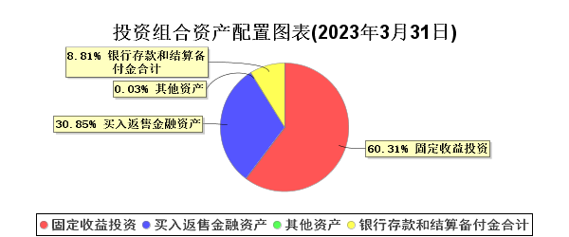
（三）自基金合同生效以来/最近十年（孰短）基金每年的净值增长率及与同期业绩比较基准的比较图
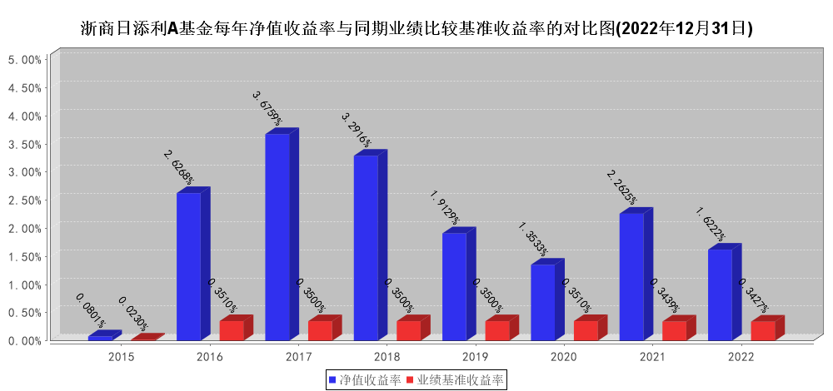
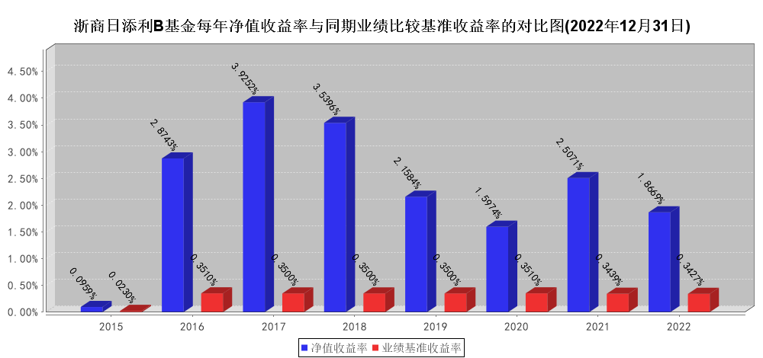

注：业绩表现截止日期2022年12月31日。基金过往业绩不代表未来表现。

三、投资本基金涉及的费用
（一）基金销售相关费用
1、本基金不收取认购费用、申购费用和赎回费用。
2、本基金的申购、赎回价格为每份基金单位1.00元。
3、发生本基金持有的现金、国债、中央银行票据、政策性金融债券以及5个交易日内到期的其他金融工具占基金资产净值的比例合计低于5%且偏离度为负的情形时，基金管理人应当对当日单个基金份额持有人申请赎回基金份额超过基金总份额1%以上的赎回申请征收1%的强制赎回费用，并将上述赎回费用全额计入基金财产。基金管理人与基金托管人协商确认上述做法无益于基金利益最大化的情形除外。
4、当本基金前10名基金份额持有人的持有份额合计超过基金总份额50%，且本基金投资组合中现金、国债、中央银行票据、政策性金融债券以及5个交易日内到期的其他金融工具占基金资产净值的比例合计低于10%且偏离度为负时，基金管理人应当对当日单个基金份额持有人超过基金总份额1%以上的赎回申请征收1%的强制赎回费用，并将上述赎回费用全额计入基金财产。
5、基金管理人可以在不违背法律法规规定及基金合同约定的情况下根据市场情况制定基金促销计划，定期和不定期地开展基金促销活动。
6、投资人当日分配的基金收益转为基金份额或采用定期定额投资计划时，不受最低申购金额的限制。
7、投资人可申请将其持有的部分或全部基金份额赎回。单笔赎回的最低份额数量请见基金管理人相关公告。若某笔赎回将导致投资人在销售机构托管的本基金基金份额余额不足0份时，该笔赎回业务应包括账户内全部基金份额，否则，基金管理人有权将剩余部分的该类基金份额强制赎回。各销售机构对赎回份额限制有其他规定的，以各销售机构的业务规定为准。

（二）基金运作相关费用
以下费用将从基金资产中扣除：
费用类别 |  | 收费方式/年费率
管理费 |  | - | 0.20%
托管费 |  | - | 0.07%
销售服务费 | 浙商日添利A | - | 0.25%
销售服务费 | 浙商日添利B | - | 0.01%
注：本基金交易证券、基金等产生的费用和税负，按实际发生额从基金资产扣除。

四、风险揭示与重要提示
（一）风险揭示
本基金不提供任何保证。投资者可能损失投资本金。
投资有风险，投资者购买基金时应认真阅读本基金的《招募说明书》等销售文件。本基金为货币市场基金，预期风险和预期收益均低于股票型基金、混合型基金及债券型基金。
本基金投资运作过程中面临的主要风险有：市场风险、管理风险、流动性风险、本基金特有的风险及其他风险。
本基金特有的风险：
本基金投资于货币市场工具，基金收益受货币市场流动性及货币市场利率波动的影响较大，一方面，货币市场利率的波动影响基金的再投资收益，另一方面，在为应付基金赎回而卖出证券的情况下，证券交易量不足可能使基金面临流动性风险，而货币市场利率的波动也会影响证券公允价值的变动及其交易价格的波动，从而影响基金的收益水平。因此，本基金可能面临较高流动性风险以及货币市场利率波动的系统性风险。
（二）重要提示

中国证监会对本基金募集申请的注册，并不表明其对本基金的价值和收益作出实质性判断或保证，也不表明投资于本基金没有风险。
基金管理人依照恪尽职守、诚实信用、谨慎勤勉的原则管理和运用基金资产，但不保证本基金一定盈利，也不保证最低收益。基金投资者自依基金合同取得基金份额，即成为基金份额持有人和基金合同的当事人。各方当事人因《基金合同》而产生的或与《基金合同》有关的一切争议应尽量通过协商、调解途径解决，如经友好协商未能解决的最终将通过仲裁方式处理，详见《基金合同》。
本产品资料概要有关财务数据和净值表现截止日如上图所示。本基金托管人中国建设银行股份有限公司已经复核了本次更新的产品资料概要。
基金产品资料概要信息发生重大变更的，基金管理人将在三个工作日内更新，其他信息发生变更的，基金管理人每年更新一次。因此，本文件内容相比基金的实际情况可能存在一定的滞后，如需及时、准确获取基金的相关信息，敬请同时关注基金管理人发布的相关临时公告等。

五、其他资料查询方式
以下资料详见浙商基金官方网站［http://www.zsfund.com/］［客服电话：400-067-9908］
1、《浙商日添利货币市场基金基金合同》、
《浙商日添利货币市场基金托管协议》、
《浙商日添利货币市场基金招募说明书更新》
2、定期报告，包括基金季度报告、中期报告和年度报告
3、基金份额净值
4、基金销售机构及联系方式
5、其他重要资料

六、其他情况说明
无

